QUADRO COMPARATIVO ENTRE A ATUAL REDAÇÃO DA ESTRUTURA ADMINISTRATIVA E DOS CARGOS EM COMISSÃO, E AS ALTERAÇÕES PROPOSTAS PELO PROJETO DE LEI Nº 87/18:

ATUAL REDAÇÃO (LEI 5.389/2018) | NOVA REDAÇÃO (PL 87/18)
I - Órgãos de Assessoramento  1. Gabinete do Prefeito  1.1. Assessoria de Comunicação e Divulgação  1.2 Assessoria de Ouvidoria e Relacionamento  2. Procuradoria Geral do Município  2.1. Divisão de Expedientes, Leis e Contratos  2.1.1. Setor de Acompanhamento de Distribuição e Prazos  3. Unidade Central do Controle Interno | I – Órgãos de Assessoramento  1. Gabinete do Prefeito  1.1. Assessoria de Comunicação e Divulgação  1.2 Assessoria de Ouvidoria e Relacionamento  2. Procuradoria Geral do Município  2.1. Divisão de Expedientes, Leis e Contratos  2.1.1. Setor de Acompanhamento de Distribuição e Prazos  3. Unidade Central do Controle Interno
II - Órgãos Meios  1. Secretaria Municipal de Administração  1.1. Assessoria de Serviços Conveniados  1.2. Divisão de Compras Públicas  1.3. Divisão de Recursos Humanos  1.4. Divisão de Manutenção e Controle de Frotas  1.5. Divisão de Patrimônio  1.6. Setor Geral de Protocolo  1.7. Setor Geral de Arquivo  2. Secretaria Municipal de Planejamento  2.1. Assessoria de Projetos  2.2. Divisão de pesquisa, acompanhamento e execução de projetos  3. Secretaria Municipal de Finanças  3.1. Divisão de Contabilidade  3.2. Divisão de Fiscalização, Receita e Tributos  3.2.1 Setor Geral de Tributos | II – Órgãos Meios  1. Secretaria Municipal de Administração  1.1. Assessoria de Serviços Conveniados  1.2. Divisão de Compras Públicas  1.3. Divisão de Recursos Humanos  1.4. Divisão de Manutenção e Controle de Frotas  1.5. Divisão de Patrimônio  1.6. Setor Geral de Protocolo  2. Secretaria Municipal de Planejamento  2.1. Assessoria de Projetos  2.2. Divisão de pesquisa, acompanhamento e execução de projetos  3. Secretaria Municipal de Finanças  3.1. Divisão de Contabilidade  3.1.2 Setor de Contabilidade  3.2. Divisão de Fiscalização, Receita e Tributos  3.2.1 Setor Geral de Tributos
III - Órgãos Fins  1. Secretaria Municipal de Obras e Viação  1.1. Assessoria de Acompanhamento e Execução  1.2. Divisão de Serviços Urbanos  1.2.1. Setor Geral de Obras  1.2.2. Setor Geral de Iluminação  1.2.3. Setor Geral de Serviços  1.2.3.1 Setor de Serviços de Recuperação e Pavimentação  1.2.4 Setor Geral de Serviços Urbanos  1.3. Setor Geral de Trânsito  1.4 Divisão de Manutenção e Conservação de Espaços Públicos  1.4.1 Setor Geral de Equipe de Paisagismo, Plantio e Reflorestamento  2. Secretaria Municipal de Transportes  2.1. Assessoria Administrativa de Planejamento e Transportes  2.2. Divisão de Estradas e Vias Rurais  2.2.1 Setor Geral de Oficina  2.4. Divisão de Serviços de Água e Irrigação  3. Secretaria Municipal de Educação, Desporto, Cultura e Turismo  3.1. Setor Geral de Desporto e Lazer  3.2. Setor Geral de Cultura e Turismo  3.3 Setor de Recebimento e Distribuição de Merenda Escolar  4. Secretaria Municipal de Saúde  4.1 Assessoria de Acompanhamento de Programas de Saúde Pública.  4.1.1 Setor de controle de qualidade e gerenciamento do atendimento  4.1.2. Setor de controle de qualidade e gerenciamento do atendimento  4.1.3 Setor de controle de qualidade e gerenciamento do atendimento  4.1.4 Setor de controle de qualidade e gerenciamento do atendimento  4.1.5 Setor de controle de qualidade e gerenciamento do atendimento  4.2 Assessoria de Gestão em Saúde  4.2.1 Divisão de Assistência Farmacêutica Municipal  4.2.2 Setor Geral de Transporte de Pacientes  5. Secretaria Municipal de Agricultura  5.1. Divisão de Agricultura e Pecuária  6. Secretaria Municipal de Indústria, Comércio e Serviços  6.1 Setor Geral de Empreendedorismo  7. Secretaria Municipal de Assistência Social  7.1. Assessoria de Gestão e Desenvolvimento Social  7.2. Setor Geral de Programas da Assistência Social  8. Secretaria Municipal de Meio Ambiente | III – Órgãos Fins  1. Secretaria Municipal de Obras e Viação  1.1. Assessoria de Acompanhamento e Execução  1.1.1. Setor Geral Administrativo de Obras e Viação  1.2. Divisão de Serviços Urbanos  1.2.1. Setor Geral de Obras  1.2.2. Setor Geral de Iluminação  1.2.3. Setor Geral de Serviços  1.2.3.1 Setor de Serviços de Recuperação e Pavimentação  1.2.4 Setor Geral de Serviços Urbanos  1.3. Setor Geral de Trânsito  1.4 Divisão de Manutenção e Conservação de Espaços Públicos  2. Secretaria Municipal de Transportes  2.1. Assessoria Administrativa de Planejamento e Transportes  2.2. Divisão de Estradas e Vias Rurais  2.2.1 Setor Geral de Oficina  2.4. Divisão de Serviços de Água e Irrigação  3. Secretaria Municipal de Educação, Desporto, Cultura e Turismo  3.1. Setor Geral de Desporto e Lazer  3.2. Setor Geral de Cultura e Turismo  3.3 Setor Geral de Recebimento e Distribuição de Merenda Escolar  4. Secretaria Municipal de Saúde  4.1 Assessoria de Acompanhamento de Programas de Saúde Pública.  4.1.1 Setor de controle de qualidade e gerenciamento do atendimento  4.1.2. Setor de controle de qualidade e gerenciamento do atendimento  4.1.3 Setor de controle de qualidade e gerenciamento do atendimento  4.1.4 Setor de controle de qualidade e gerenciamento do atendimento  4.1.5 Setor de controle de qualidade e gerenciamento do atendimento  4.2 Assessoria de Gestão em Saúde  4.2.1 Divisão de Assistência Farmacêutica Municipal  4.2.2 Setor Geral de Transporte de Pacientes  5. Secretaria Municipal de Agricultura  5.1. Divisão de Agricultura e Pecuária  6. Secretaria Municipal de Indústria, Comércio e Serviços  6.1 Setor Geral de Empreendedorismo  7. Secretaria Municipal de Assistência Social  7.1. Assessoria de Gestão e Desenvolvimento Social  7.2.Setor Geral de Programas da Assistência Social  8. Secretaria Municipal de Meio Ambiente  8.1 Setor Geral de Equipe de Paisagismo, Plantio e Reflorestamento

REDAÇÃO ATUAL CC’s (LEI (LEI 5.389/2018) | NOVA REDAÇÃO (PL 87/18)
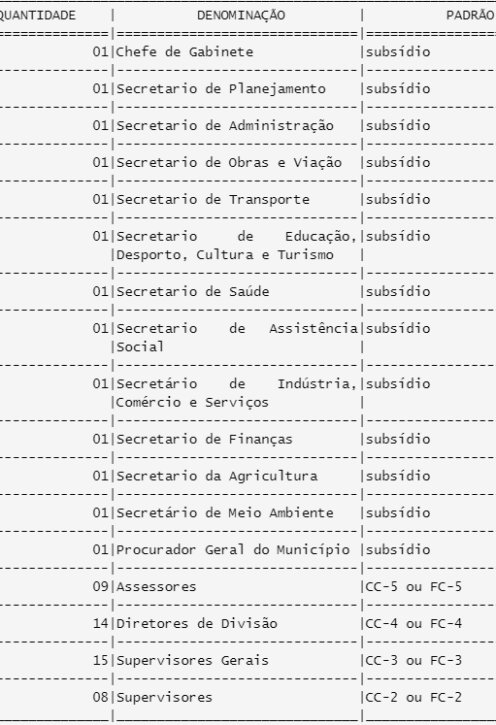 | 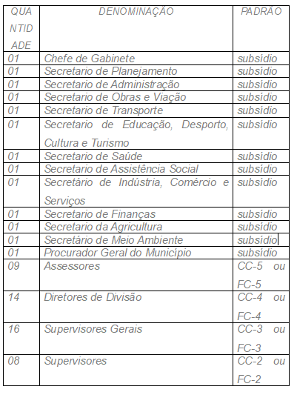

Em relação aos cargos em comissão, houve o aumento de uma vaga do cargo de Supervisor Geral (CC-3 ou FC-3), passando de 15 para 16 vagas.

